Μοντελοποίηση και προσομοίωση ημιαγωγικών διατάξεων
Εργασία 2: Θυρίστορ
- Να γραφεί ο κώδικας της διάταξης

go atlas

mesh space.mult=10.0

x.mesh loc=0.0 spac=0.05
x.mesh loc=10 spac=0.05

y.mesh loc=0.0 spac=0.001
y.mesh loc=1 spac=0.01
y.mesh loc=2 spac=0.001
y.mesh loc=3 spac=0.01
y.mesh loc=4 spac=0.001
y.mesh loc=5 spac=0.01
y.mesh loc=6 spac=0.001
y.mesh loc=7 spac=0.01
y.mesh loc=8 spac=0.001

region num=1 material=Aluminum x.min=0.0 x.max=10 y.min=0.0 y.max=0.0
region num=2 material=silicon x.min=0.0 x.max=10 y.min=0.0 y.max=2
region num=3 material=silicon x.min=0.0 x.max=10 y.min=2 y.max=4
region num=4 material=silicon x.min=0.0 x.max=10 y.min=4 y.max=6
region num=5 material=silicon x.min=0.0 x.max=10 y.min=6 y.max=8
region num=6 material=Aluminum x.min=0.0 x.max=10 y.min=8 y.max=8

electrode name=anode x.min=0.0 x.max=10 y.min=0.0 y.max=0
electrode name=cathode x.min=0.0 x.max=10 y.min=8 y.max=8

doping region=2 uniform conc=1e19 p.type
doping region=3 uniform conc=1e16 n.type
doping region=4 uniform conc=1e17 p.type
doping region=5 uniform conc=1e19 n.type

model bipolar Fermi
impact selb

method newton

contact name=anode current
output e.field j.electron j.hole j.conduc j.total e.velocity h.velocity \
ex.field jx.electron jx.hole jx.conduc jx.total ex.velocity \
hx.velocity ey.field jy.electron jy.hole jy.conduc jy.total \
ey.velocity hy.velocity flowlines e.mobility h.mobility qss e.temp \
h.temp charge recomb val.band con.band qfn qfp j.disp photogen impact devdeg

log outfile=thyr.log
solve init
save outf=thyr.str

curvetrace curr.cont end.val=1e-11 contr.name=anode step.init=0.01 mincur=1e-15 maxdv1=0.1 maxdv2=0.1 mindl=0.00000001 turningpoint

solve curvetrace

save outf=thyr_end val=…..str
quit

- Να εκτυπώσετε τη δομή για V=0 Volt και να αξιολογήσετε αρχικά τα μεγέθη:
(χωρίς πόλωση η δομή είναι αποθηκευμένη στην εντολή «save outf=thyr.str» πρίν την εντολή ‘solve init”

Πλέγμα
Κατανομή προσμίξεων (δότες, αποδέκτες)
Κατανομή ηλεκτρονίων οπών
Κατανομή φορτίων
Κατανομή ηλεκτρικού πεδίου
Κατανομή δυναμικού
Κατανομή ενεργειακών ταινιών
- Υπολογίστε και εκτυπώστε τη χαρακτηριστική Ι-V και στις δύο πολώσεις. Είναι ποιοτικά η αναμενόμενη με βάση τη θεωρία των Θυρίστορς:
- Χρησιμοποιήσετε την Ι-V χαρακτηριστική της διάταξης αναφοράς (reference, όπως δίνεται στον αρχικό κώδικα)

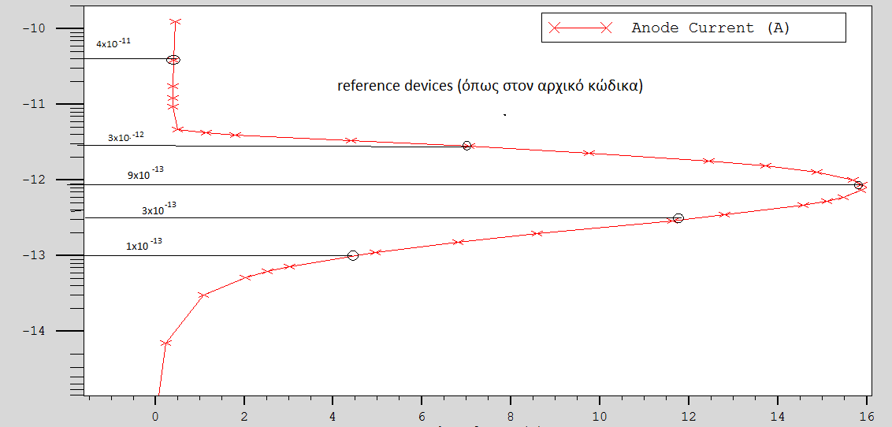

Στον κώδικα μετά την εντολή «solve curvetrace» ακολουθεί η εντολή “ save outf=thyr_end. val=…..str”. Στο αρχείο αυτό αποθηκεύονται οι δομές με όλα τα μεγέθη που ορίσατε ποιο πάνω και στο τέλος κρατάει τα μεγέθη για την τελευταία τιμή ρεύματος που ορίσατε sto end.val=……..
Επομένως φορτώστε όλες τις δομές μαζί για όλες τις τιμές του ρεύματος και στη συνέχεια με τομή τυπώστε τα μεγέθη του ηλεκτρικού πεδίου, των ηλεκτρονίων , των οπών και την κατανομή του μεγέθους «impact ionization”.
Nα μελετήσετε με βάση τα διαγράμματα λειτουργικά τη διάταξη

- Παραμετρική μελέτη: Τρέξετε την προσομοίωση για:
WO1= 1.0, 1.5, 2.0 μm (εύρος του Ν1 στρώματος)
Ν_{Ν1}=10¹⁵, 4x10¹⁶ και 10¹⁷ cm⁻³
Ποια είναι τα συμπεράσματά σας;

